1. Junginys arba jo farmaciniu požiūriu priimtina druska, kur junginys turi tokią struktūrą (X):
Šerdis-(L-NHE)_{n} (X)
kur:
n yra 2;
NHE turi vieną iš šių struktūrų:
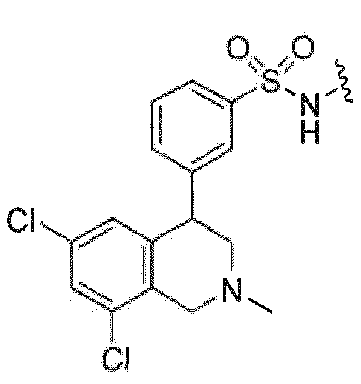arba 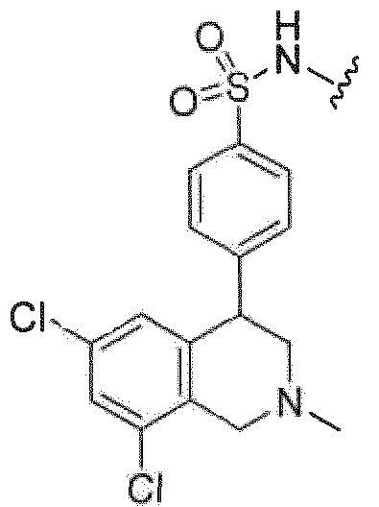
L yra polialkileno glikolio linkeris; ir
Šerdis yra parinkta iš grupės, susidedančios iš:
ir 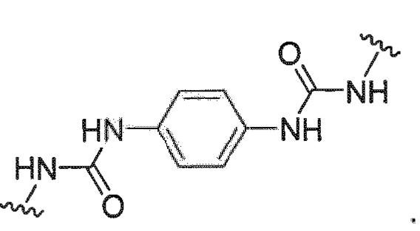

2. Junginys pagal 1 punktą, kur L yra polietileno glikolio linkeris.

3. Junginys pagal bet kurį iš 1 - 2 punktų, kur junginys yra parinktas iš:
ir
arba farmaciniu požiūriu priimtina jo druska.

4. Junginys pagal bet kurį iš 1 - 2 punktų, kur junginys yra parinktas iš:
ir

5. Junginys pagal bet kurį iš 1 - 2 punktų, kur junginys yra parinktas iš:
ir

6. Junginys pagal bet kurį iš 1 - 2 punktų, kur junginys yra

7. Farmacinė kompozicija, apimanti junginį pagal bet kurį iš 1 - 6 punktų arba stereoizomerą arba farmaciniu požiūriu priimtiną jo druską ir farmaciniu požiūriu priimtiną nešiklį, skiediklį arba pagalbinę medžiagą.

8. Junginys pagal bet kurį iš 1 - 6 punktų, skirtas panaudoti dirgliosios žarnos sindromo gydyme.

9. Junginys pagal bet kurį iš 1 - 6 punktų, skirtas panaudoti paskutinės stadijos inkstų ligos gydyme.

10. Junginys pagal bet kurį iš 1 - 6 punktų, skirtas panaudoti lėtinės inkstų ligos gydyme.

11. Junginys pagal bet kurį iš 1 - 6 punktų, skirtas panaudoti vidurių užkietėjimo, susijusio su cistine fibroze, gydyme.

